Результаты Всероссийских проверочных работ обучающихся
4-х классов Ленинградской области
(апрель 2017)

ВПР по русскому языку, математике и курсу «Окружающий мир» направлены на оценку уровня общеобразовательной подготовки обучающихся 4-х классов в соответствии с требованиями ФГОС НОО.
ВПР по данным предметам позволяют осуществить диагностику достижения предметных и метапредметных результатов, в т.ч. уровня сформированности универсальных учебных действий (УУД) и овладения межпредметными понятиями выпускников начальной школы.
В таблице 1 представлен состав образовательных организаций, принимавших в написании ВПР для 4-х классов, что позволяет сделать следующие выводы:
Таблица 1.
- выборка по Ленинградской области содержит разные типы школ с преобладанием сельских (35%) и городских общеобразовательных школ (34%);
- доля сельских и городских основных общеобразовательных школ составила 16%;
- школы повышенного уровня (гимназии, лицеи, школы с углубленным изучением отдельных предметов занимают 7 % от общего числа образовательных организаций, принимавших участие в выполнении работы;
- остальные типы ОО имеют небольшой процент от общего количества участников: центры образования – 3%, начальные общеобразовательные школы – 2,5%, начальные школы детские – сады – 1,2%, школы-интернаты – 0,5%, негосударственные образовательные учреждения – 1,2% .

Русский язык
Выпускники Ленинградской области выполняли 8 и 17 варианты ВПР, при этом структура варианта проверочной работы была следующая:
Часть 1 содержала 3 задания: диктант (задание 1) и 2 задания по написанному тексту, направленные на выявление сформированности умений по разделам: синтаксис и морфология.
Часть 2 содержала 12 заданий, в том числе 10 заданий по тексту, направленных на проверку уровня сформированности умений по таким разделам русского языка, как: фонетика, морфемика (состав слова), лексика, морфология, синтаксис, развитие речи, работа с текстом.
Варианты ВПР по русскому языку за 2016 и 2017 годы имеют ряд сходных и отличительных признаков:
- задания с 1 по 14 части 1-2 идентичны, что дает возможность сделать глубокий анализ результативности выполнения данных заданий учащимися;
- в ВПР части 2 были сокращены задания, в 2016 году – 16 заданий, в 2017 году – 15 заданий;
- в ВПР части 2 2017 года отсутствует задание, связанное с морфологическими признаками местоимения как самостоятельной части речи;
- последнее задание ВПР части 2 2017 года, предполагающее развернутый ответ учащегося и отражение мыслей обучающихся в письменной вербальной форме, изменено, в отличие от предыдущего года:

2016 год
37 вариант. Представь, что на прогулке ты поцарапал (поцарапала) руку. Твой друг (подруга), заметив это, заклеил (заклеила) твою царапину пластырем. Вежливо поблагодари друга (подругу). Запиши свою благодарность.
38 вариант. Представь, что тебе необходимо срочно сходить к ветеринару с твоим питомцем. Вежливо попроси своего друга (свою подругу) помочь тебе
поместить питомца в сумку-переноску. Запиши свою просьбу.
2017 год
8 вариант. Подумай и напиши, в какой жизненной ситуации уместно будет употребить выражение: Дарёному коню в зубы не смотрят.
Ответ. Выражение Дарёному коню в зубы не смотрят будет уместно в ситуации, когда_____________________________________________________

17 вариант. Подумай и напиши, в какой жизненной ситуации уместно будет употребить выражение: Любишь есть калачи – не лежи на печи.
Ответ. Выражение Любишь есть калачи – не лежи на печи будет уместно
в ситуации, когда___________________________________________________

Как мы видим, последнее задание ВПР в 2017 году сложнее и направленно на выявление сформированности у учащихся таких умений, как: адекватное понимание учащимися письменно предъявленной информации; умение на основе данной информации и собственного жизненного опыта адекватно интерпретировать текст (пословицу); умение строить логически связное речевое высказывание в письменной форме.
На выполнение работы по русскому языку отводилось 90 минут.
Задания частей 1 и 2 выполнялись в разные дни:
- на выполнение заданий части 1 отводится 45 минут – 11 мая;
- на выполнение заданий части 2 отводится 45 минут – 13 мая.
В написании всероссийской проверочной работы по русскому языку принимало участие: в 2016 году – 11401 обучающихся, в 2017 году – 12655 выпускников образоваетльных организаций Ленинградской области.
Анализ выполнения ВПР в 2017 году по Ленинградской области показал:
I. По сравнению с результатами написания ВПР учащимися российских образовательных учрежлений общие результаты выпускников Ленинградской школы показали стабильно высокую результативность, что отображено на диаграмме 1, 2.
Диаграмма 1.
Общая диаграмма отметок Ленинградской области и России 2017г.

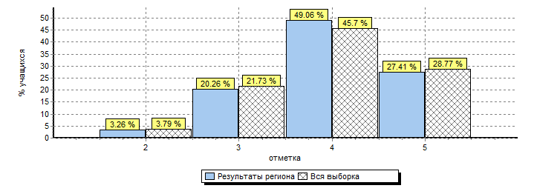
Диаграмма 2.
Общая диаграмма отметок Ленинградской области и России 2016г.

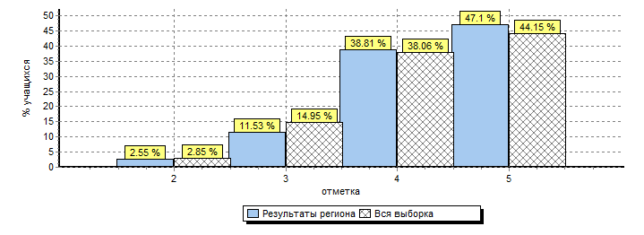
Сравнительный анализ диаграмм показал небольшое увеличение отрицательных отметок в 2017 г. по сравнению с 2016 г. (2017 г. – 3,26%; 2016 г. – 2,55%), однако результаты Ленобласти по данным отметкам меньше по сравнению с Россией (2017г. - Россия – 3,79%, Ленобласть – 3,26%).
II. Статистика по отметкам за 2016-2017гг. показала восходящую динамику успеваемости по русскому языку по сравнению с предыдущими результатами, что отражено в диаграмме 3:
Диаграмма 3.
Статистика по отметкам за 2016-2017гг.

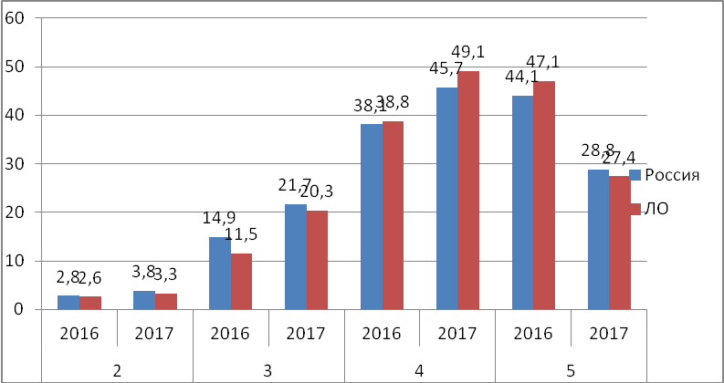

III. Качество образования Ленобласти показывает стабильно высокую результативность, что отражено в диаграмме 4.
Диаграмма 4.
Качество обученности за 2016-2017гг.

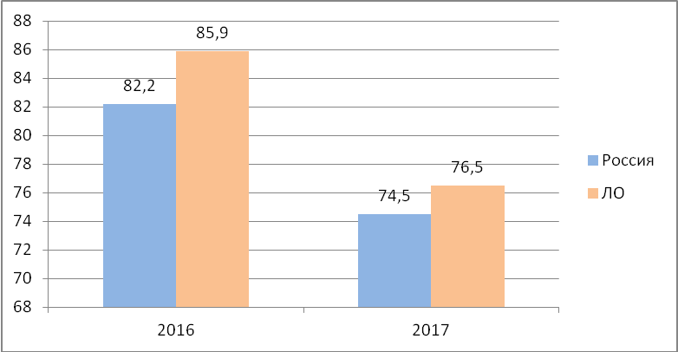

Как мы видим из диаграммы, положительных отметок у учащихся Ленинградской области больше чем у выпускников по России (Ленобласть –2016г. - 85,9%, 2017г. - 76,5%; Россия – 2016г. – 82,2%, 2017г. – 74,5%). Однако сравнительный анализ указал, что в целом по России и Ленобласти просматривается некоторое снижение качества образования в среднем на 8%. Данный факт может быть связан:
1. С обучением в общеобразовательных школах обучающихся с ОВЗ с такими речевыми диагнозами как дисграфия, дислексия и – детей-мигрантов, большинство которых не владеют русским языком, как в устной, так и в письменной форме.
2. С недостатками разработанных вариантов ВПР по русскому языку:
- неравносильные по уровню сложности варианты работ;
- некоторое несоответствие задания и ответа, данного в кодификаторе;
- размытые критерии оценивания выполнения отдельных заданий, особенно требующих развернутого ответа учащихся.
3. С отсутствием разработанных вариантов ВПР для 4-х классов, адаптированных для обучающихся с ОВЗ и детей-мигрантов.
4. С недостатком опыта и знаний некоторых педагогов начальной школы в области осознанного понимания текста.
5. С неблагоприятной социальной семейной обстановкой ряда младших школьников.
IV. Анализ результатов выполнения ВПР по вариантам позволил выделить сильные и слабые стороны в подготовке выпускников начальной школы, что отражено на диаграммах 6.

Диаграмма 6.
Результаты выполнения заданий ВПР за 2017г.
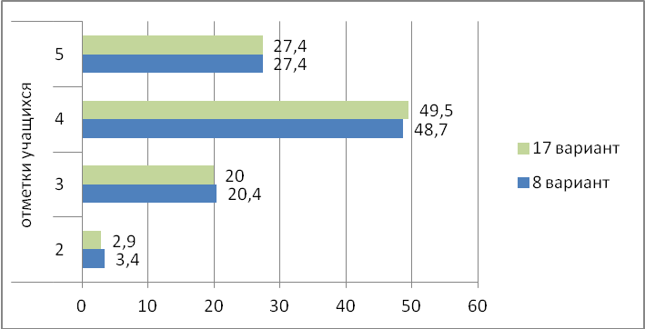

Как мы видим из диаграммы, небольшую трудность в выполнении заданий учащиеся испытывали при работе над 8 вариантом ВПР. Рассмотрим причины данного положения и типичные ошибки, допущенные учащимися в ходе выполнения заданий ВПР.
- Часть I ВПР по русскому языку для 4 классов 2017года
Структура I части:
- диктант, проверяющий умение соблюдать при письме орфографические и пунктуационные нормы русского языка;
- двух задания к написанному тексту, направленные на выявление сформированности умений по разделам: синтаксис и морфология.

Диаграмма 7.
Выполнение задания № 1 учащимися в 2016-2017гг.
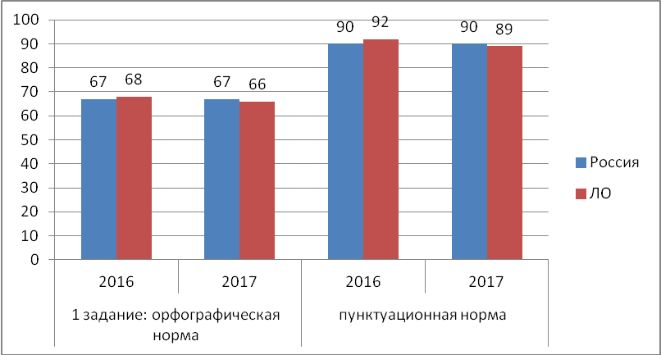

Как мы видим из диаграммы, соблюдение учащимися орфографических норм русского языка на письме находится не на высоком уровне, что показывает статистика 2016-2017гг.

Типичные орфографические ошибки | Типичные пунктуационные ошибки
1. На изученные орфограммы в начальной школе:  - слитное написание предлога со словами: «утропинки», «втраве»;  - неправильный перенос слов: «бор-овики», «подосин-овики»;  - правописание безударных гласных: «мокушками», «пролевного», «баровики», «бровики», «лесички», «трапинкой»;  - правописание согласных в корне слова: «грусдьи», «крузди», «кребкие», «глас» вместо «глаз»;  - правописание сочетаний «чу-щу»: «гущю»  2. На неизученные орфограммы в начальной школе:  - правописание наречий: «сдесь»;  - правописание «-тся», «-ться» в глаголах: «прячуца», «толпяца». | 1. На изученные пунктуационные правила в начальной школе:  - запятая между однородными членами предложения;  - точка в конце предложения.

- Часть II ВПР по русскому языку для 4 классов 2017года
Задания части II проверочной работы представлены в виде заданий открытого типа (с кратким ответом или с развернутым ответом) и текста с заданиями.
Задание 4 направлено на проверку умения распознавать правильную орфоэпическую норму.
Задание 5 проверяет умение классифицировать согласные звуки в результате частичного фонетического анализа.
Задания 6-14 проверяют умения обучающихся работать с текстовой информацией заданной в письменном виде.
Задания 15 проверяет умение обучающихся излагать свои мысли в письменной форме.
Диаграмма 8.
Затруднения в выполнении заданий учащимися в 2016-2017гг.
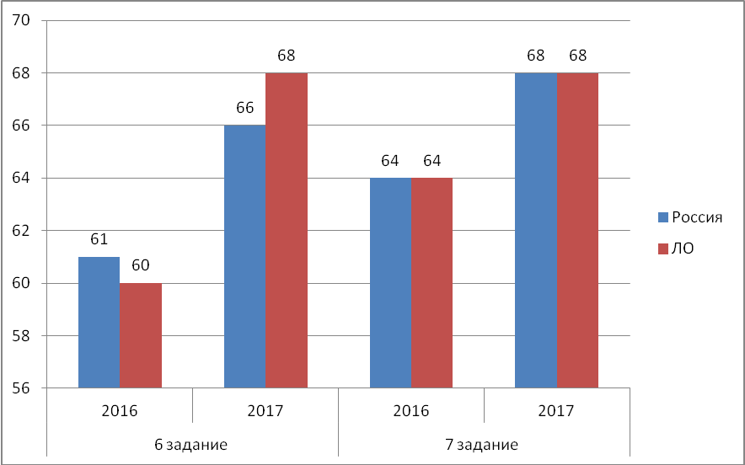

Задание 6 проверяет умение выявлять и адекватно формулировать основную мысль текста.
Ошибки в ответах учащихся:
- неверно выделена основная мысль текста;
- отсутствие логического, связного построения собственного высказывания;
- некорректное использование слова и словосочетания.
Ответ: «Что в Африке водятся муравьи, которые очень хозяйственные и могут построить себе дом».
Задание 7 проверяет умение составлять план прочитанного текста.
Ошибки в ответах учащихся:
- неверное разделение текста на смысловые части;
- не отражено содержание текста в пунктах плана;
- недочёты в построении словосочетаний, обозначающих пункты плана.
Диаграмма 9.
Выполнение 15 задания учащимися 4 классов в 2017г.
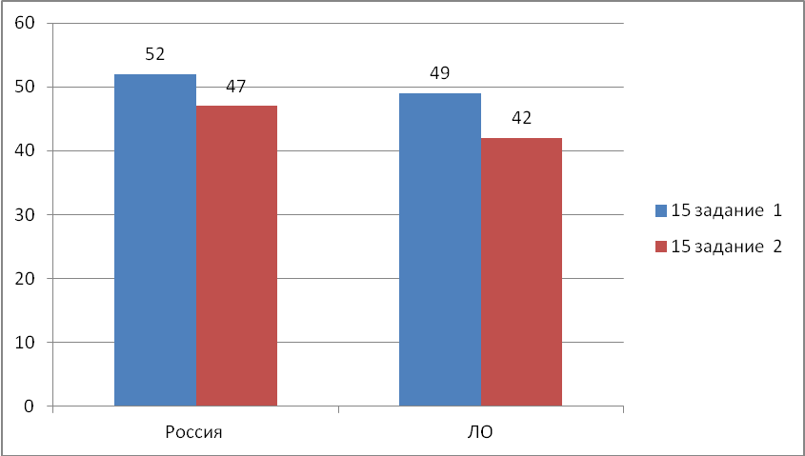
Задание 15 проверяет:
- адекватное понимание учащимися письменно предъявленной информации;
- умение на основе данной информации и собственного жизненного опыта адекватно интерпретировать текст (пословицу);
- умение строить связное речевое высказывание в письменной форме.
Ошибки в ответах учащихся на 15 задание:
- неверное понимание смысла пословицы:
Пословица: «Дарёному коню в зубы не смотрят».
Ответы: «Человек хороший, к нему не придраться»; «Кто-то ест и ему смотрят в рот».
- орфографические и пунктуационные ошибки: «Тебе чегото хочеца а тебе лень трудица»;
- отсутствие согласования слов в предложении: «Если чевота хочеш нужна этово добиватся»;
- не умение сформулировать свои мысли, рассуждения в письменной форме.

Рекомендации для образовательных организаций
I. Использовать в практике различные методы и приемы по развитию речи учащихся не только на специально отведенных уроках, но и во время ежедневных занятий:
- упражнения, связанные со структурным анализом текста и работой над планом;
- многообразные упражнения по обучению учащихся составлению предложений;
- специальные упражнения, направленные на формирование тех или иных коммуникативных умений.
II. Во внеурочной деятельности применять разнообразные формы работы (кружки, секции и т.д.), направленные на развитие связной речи учащихся.
III. Методы и приемы по развитию речи, рекомендуемые педагогам:
1. Упражнения, формирующие умение слушать и говорить:
а) Сократи предложение до 4-х, 3-х, 2-х слов: учитель произносит предложение - дети осмысливают его, учитель повторяет предложение - учащиеся запоминают, затем учитель просит детей сократить предложение последовательно, сохраняя основное содержание:
Оля читает бабушке интересную книгу.
Оля читает бабушке книгу.
Оля читает бабушке.
Оля читает.
б) Переставь слова в предложении: учитель произносит предложение и предлагает детям изменить порядок слов. Дети учатся выразительно произносить предложение, изменяя логическое ударение, уточняя смысл:
Сегодня утром Маша пошла в школу.
Маша сегодня утром пошла в школу.
Утром сегодня пошла Маша в школу.
Пошла Маша сегодня утром в школу.
в) Измени одно слово: учитель предлагает детям прослушать предложение и повторить его, заменив в нём только одно слово:
Дети пришли из школы.
Ребята пришли из школы.
Мальчики пришли из школы.
г) Послушай, запомни, ответь, всё ли верно: дети слушают предложения и определяют - может ли это быть, если да, то почему, когда, где. Если нет, следует доказательно объяснить, что это несуразица:
Выпал снег, Алёша вышел загорать.
Мальчики поехали в лес на лыжах, чтобы собирать землянику.
д) Дополни предложение: учитель произносит предложение и предлагает детям увеличить его, последовательно прибавляя по одному слову:
Мы играем. Мы играем в футбол. Мы играем в футбол на стадионе.
е) Задай вопрос - ответь: учитель произносит предложение, просит детей поставить вопрос по содержанию и ответить на него:
Воробей поселился в скворечне.
Кто поселился в скворечне? Воробей.
Что сделал воробей? Он поселился в скворечне.
Где поселился воробей? В скворечне.
2. Упражнения для развития грамматических навыков:
а) Вторая половинка (чтение только второй половинки слова):
Чтение, только, трава.
б) Кто? Что? (составление предложений по разным моделям):
Кто? Что делает? Что? Кошка лакает молоко.
в) Работа с деформированными предложениями и текстами.
г) Пропавшие слова: учитель читает рассказ, вставляя слова:
Тишина царит в дремучем ___________. Чёрные __________ затянули солнце. Птицы умолкли. Вот-вот пойдёт ________.
д) Где начало рассказа? Ребёнку требуется установить последовательность событий по серии картинок.
3. Упражнения для развития словарного запаса.
а) Игра в слова: назови как можно больше слов, обозначающих фрукты, овощи, цветы и т.д.
б) Сейчас я буду называть тебе слово, что этот предмет может делать:
Метель - метёт, а гром - ______________.
в) Признак: скажи, если предмет сделан из железа, то он какой?
г) Назови другой предмет, такой же белый, как и снег; такой же узкий как и лента; такой же быстрый, как и речка.
д) Сравни:
По вкусу - лимон и мёд.
По цвету - гвоздику и ромашку.
По прочности - верёвку и нитку.
е) Слова-приятели (упражнение на употребление синонимов).
ж) Слова-неприятели (упражнение на употребление антонимов).
з) Один и много (изменение слов по числам).
и) Уменьшение (употребление уменьшительно-ласкательных суффиксов).
4.Работа со связными текстами.
а) Каждое предложение записывается на отдельной полоске картона. Ребёнку предлагается прочитать разрозненные предложения и составить из них рассказ.
б) Членение сплошного текста на предложения.
в) Составление описания животных, цветов, людей.
г) Редактирование текста.
IV. В практике начальной школы можно применять следующие виды развития связной речи, принадлежащей самим учащимся:
- развёрнутые ответы на вопросы;
- различные текстовые упражнения, связанные с анализом прочитанного, с изучением грамматического материала;
- записи по наблюдениям;
- устный пересказ прочитанного;
- устные рассказы по картине;
- рассказывание художественных текстов;
- инсценирование сказок;
- письменные изложения;
- диалоги-пересказы;
- письменные сочинения, письма.
Рекомендации для совершенствования подготовки обучающихся по русскому языку на муниципальном уровне
- Ввести в практику школ программы для детей-мигрантов по русскому языку «Русский язык как иностранный».
- Провести ряд семинаров, касающихся подготовки педагогов к обучению русскому языку детей-мигрантов и обучающихся с ОВЗ.

Математика
Итоговую работу по математике выполняли 12785 четвероклассников из 18 районов Ленинградской области, что составляет 0,93% от общей выборки по РФ. Это близко к данным 2016 года (12 728 учеников составляли 1% от общей выборки), что позволяет сравнивать результаты, полученные за два года.
Работа была представлена в 2 вариантах. Каждый вариант содержал 11 заданий. В заданиях 1, 2, 4, 5 (пункт 1), 6 (пункты 1 и 2), 7, 9 (пункты 1 и 2) необходимо записать только ответ. В заданиях 5 (пункт 2) и 10 нужно изобразить требуемые элементы рисунка. В заданиях 3, 8, 11 требуется записать решение и ответ.
В заданиях 1, 2, 7 проверяется умение выполнять арифметические действия с числами и числовыми выражениями. В частности, задание 1 проверяет умение выполнять вычитание, умножение в случаях, сводимых к действиям в пределах 100 (в том числе с нулем и числом 1). Задание 2 проверяет умение находить значение числового выражения, соблюдая при этом порядок действий. Задание 7 контролируется умение выполнять письменно действия с многозначными числами (сложение, вычитание, умножение и деление на однозначное, двузначное числа в пределах 10 000), соблюдая при этом порядок действий. Задания 3 и 8 проверяют умение решать арифметическим способом (в одно-два действия) учебные задачи и задачи, связанные с повседневной жизнью. Задание 4 выявляет умение читать, записывать и сравнивать величины (время), используя основные единицы измерения величин и соотношения между ними. Умение решать текстовые задачи в три-четыре действия проверяется заданием 8. При этом в задании 8 необходимо выполнить действия, связанные с использованием основных единиц измерения величин (длина, вес). Умение исследовать, распознавать и изображать геометрические фигуры проверяется заданием 5. Пункт 1 задания предполагает вычисление периметра или площади прямоугольника. Пункт 2 задания связан с построением геометрических фигур с заданными измерениями (прямоугольник) с помощью линейки, угольника. В задании 6 проверяется умение работать с таблицами, анализировать и интерпретировать данные. Задание предполагает чтение и анализ несложных готовых таблиц. Овладение основами логического и алгоритмического мышления контролируется заданиями 9 и 11. Задание 9 связано с интерпретацией информации (объяснять, сравнивать и обобщать данные, делать выводы и прогнозы). Задание 11 требует умения решать текстовые задачи в три-четыре действия. Овладение основами пространственного воображения выявляется заданием 10. Оно предполагает описание взаимного расположения предметов в пространстве и на плоскости.
Основные результаты выполнения работы по математике в сравнении с результатами всей выборки по России, а также с результатами 2016 года представлены диаграмме 10.
Диаграмма 10.
Из диаграммы видно, что результаты выполнения Всероссийской проверочной работы по математике в 2017 г., также как и в 2016 г., превышают средний результат по Российской Федерации. Почти 99% учащихся 4- классов Ленинградской области (по всей выборке 98%) справились с проверочной работой. Из них, 85% показали хорошие и отличные результаты (диаграмма 11), это на 6% выше, чем в среднем по России.
Диаграмма 11
Качество обученности (2017 г.)
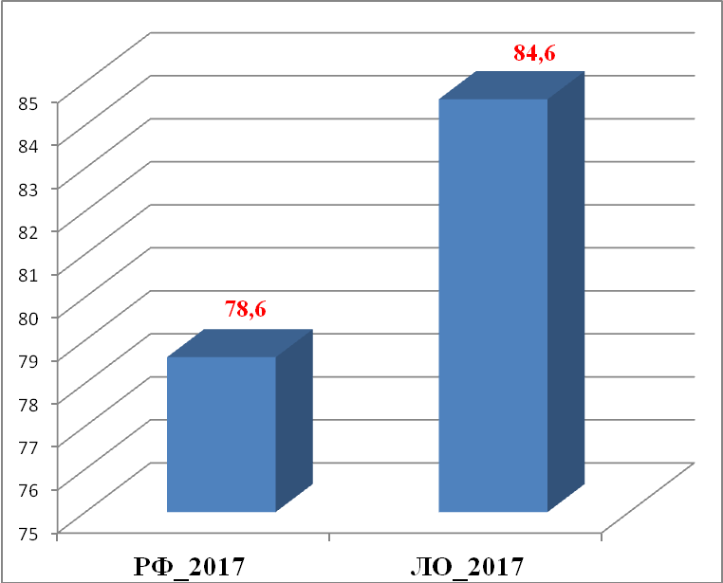

При этом следует отметить, что качество обученности более 80% в 17 из 18 районов.
Таблица 3
Процент не справившихся с работой обучающихся в 2017 году - 1,3% (2,2%- РФ) (диаграмма 3), что на 1% выше показателей предыдущего года.
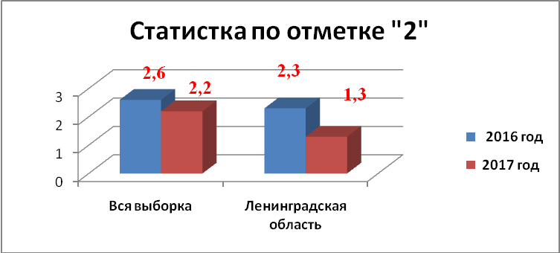

Статистика по отметкам в образовательных организациях показывает, что качество обученности лишь в 12 школах не превышает 50%. В 2016 году 23 школы показали успеваемость ниже средних по всей выборке и Ленинградской области. В 2017 году таких школ 33 (табл. 5). При этом в большинстве случаев не справляются с работой по математике 1-2 ученика.
Таблица 5
Анализ таблицы 4 показывает, что число обучающихся Ленинградской области, набравших от 13 до 18 баллов (отметка «5») уменьшилось на 10,3%. При этом увеличилось на 7,6% количество детей с баллами от 10 до 12 (отметка «4»). Одной из причин может быть опечатка в 9 варианте в 9 задании, что не позволило педагогам объективно оценить выполнение данного задания. В целом статистика по отметкам по районам представлена в таблице 6.

Полученные высокие результаты выполнения проверочной работы по математике в целом по области говорят о серьезной работе педагогов начальной школы и администрации, специалистов муниципальных методических служб по анализу и использованию результатов ВПР 2016 года. А также эти результаты могут свидетельствовать об усилении адресной методической работы на институциональном, муниципальном и региональном уровне.
При этом следует отметить, что 10% выпускников набрали 16 – 18 баллов, в 2016 году таких учащихся было 23%. Для выявления причины снижения результатов по данному показателю необходим анализ на муниципальном уровне используемых учебников, рабочих программ и программ внеурочной деятельности для подготовки рекомендаций по организации работы, направленной на развитие математических способностей учащихся начальной школы.
Рассмотрим результаты выполнения заданий по проверяемым требованиям (умениям) по блокам ПООП НОО «Выпускник научится» и «Выпускник получит возможность научиться».
Таблица 7
Выполнение заданий (в % от числа участников)

номер задания | 1 | 2 | 3 | 4 | 5(1) | 5(2) | 6(1) | 6(2) | 7 | 8 | 9(1) | 9(2) | 10 | 11
2016
РФ | 94 | 88 | 91 | 71 | 77 | 70 | 95 | 87 | 76 | 56 | 70 | 56 | 70 | 20
ЛО | 95 | 91 | 93 | 77 | 79 | 71 | 97 | 90 | 79 | 64 | 65 | 59 | 76 | 18
2017
РФ | 96 | 90 | 87 | 67 | 84 | 73 | 94 | 91 | 73 | 57 | 45 | 36 | 64 | 18
ЛО | 97 | 90 | 91 | 71 | 89 | 74 | 96 | 93 | 76 | 67 | 48 | 25 | 70 | 10
Из таблицы видим, что выпускники 4-х классов Ленинградской области по 12 из 14 (в 2016г. по 13) проверяемых умений показывают результаты выше чем по Российской Федерации. Наибольший процент (свыше 80%) достижения планируемых результатов по блоку «Ученик научится». Учащиеся успешно справляются с заданиями базового уровня, в которых проверяются:
- умение выполнять устно арифметические действия с числами и числовыми выражениями в пределах 100 (97%);
- вычислять периметр и площадь прямоугольника и квадрата (89%);
- решать арифметическим способом (в 1–2 действия) учебные задачи и задачи, связанные с повседневной жизнью (90%);
- читать несложные готовые таблицы (96%).
Но при этом четвертая часть выпускников допускает ошибки при выполнении письменных действий с многозначными числами, построении геометрических фигур с заданными измерениями (квадрат, прямоугольник) с помощью линейки, угольника.
Анализ показывает, что по-прежнему вызывает затруднение задание 4, где выявляется умение читать, записывать и сравнивать величины (время), используя основные единицы измерения величин и соотношения между ними. Успешность выполнения в 2017 году -71%, что на 6% ниже, чем в 2016 году. Также на 6% снизилась успешность выполнения задания 10. Лишь 70% смогли верно описать взаимное расположение предметов в пространстве и на плоскости. В данном случае происходит подмена задания другим. В частности многие дети печатный образ буквы заменяют письменным.
На 3% увеличилось число учащихся успешно решающих задачи в 3-4 действия (задание 8). Однако у большого числа учеников это задание вызывает наибольшие трудности. В частности, только половина учащихся, выполнивших работу на «4», справилась с 8 заданием. При этом 91% из них правильно решил задачу базового уровня.
По-прежнему низкий процент выполнения 9 и 11 задания, в которых контролируется овладение обучающимися основами логического и алгоритмического мышления. В частности, по заданию 11 наблюдается снижение результатов на 8% по сравнению с 2016 годом и среднероссийскими показателями 2017 года.
Выводы: Итоги выполнения четвероклассниками работы по математике статистически выше общероссийских. Выпускники 4-х классов показывают стабильно высокие результаты (свыше 80%) достижения планируемых результатов по блоку «Ученик научится»:
- выполнять устно сложение, вычитание, умножение и деление однозначных, двузначных и трехзначных чисел в случаях, сводимых к действиям в пределах 100 (в том числе с нулем и числом 1);
- выполнять арифметические действия с числами и числовыми выражениями, вычислять значение числового выражения (содержащего 2–3 арифметических действия, со скобками и без скобок);
- использовать начальные математические знания для описания и объяснения окружающих предметов, процессов, явлений, для оценки количественных и пространственных отношений предметов, процессов, явлений;
- решать арифметическим способом (в 1–2 действия) учебные задачи и задачи, связанные с повседневной жизнью;
- вычислять периметр треугольника, прямоугольника и квадрата, площадь прямоугольника и квадрата;
- читать несложные готовые таблицы.
По блоку «Ученик получит возможность научиться»:
- сравнивать и обобщать информацию, представленную в строках и столбцах несложных таблиц и диаграмм.
В то же время, требуют дальнейшего совершенствования умения:
- читать, записывать и сравнивать величины (время), используя основные единицы измерения величин и соотношения между ними;
- решать текстовые задачи в три-четыре действия и выполнить действия, связанные с использованием основных единиц измерения величин;
- изображать геометрические фигуры;
- выполнять письменно действия с многозначными числами;
- описывать взаимное расположение предметов в пространстве и на плоскости.
Необходимо уделить особое внимание работе по развитию основ логического и алгоритмического мышления:
- умения интерпретировать информацию, полученную при проведении несложных исследований (объяснять, сравнивать и обобщать данные, делать выводы и прогнозы);
- умения решать текстовые задачи в три-четыре действия.
Данные умения позволят обучающимся более успешно осваивать математику на следующей ступени обучения.

Окружающий мир
Количество участников, принимавших участие в выполнении ВПР по курсу «Окружающий мир», представлены в таблице 8.
Таблица 1
Статистика по отметкам за два года отражена на диаграмме 12. Сопоставление полученных данных дает возможность сделать определенные выводы об общей динамике и результативности выполнения ВПР по данному курсу, как учащимися Российской Федерации, так и четвероклассниками Ленинградской области:
Диаграмма 12
- В 2017 году снизилось количество неудовлетворительных результатов как по РФ в целом (соответственно – от 1,6 до 0,9 % - снижение на 0,7%), так и в Ленинградской области (с 1,80% до 0,51 – снижение на 1,29 %), т.е. уменьшение доли неудовлетворительных отметок за ВПР по курсу «Окружающий мир» в Ленинградской области более весомое, чем по выборке в целом (почти в 2 раза), что свидетельствует об ответственном отношении учителей начальных классов, администрации школ, специалистов муниципальных методических служб к анализу результатов ВПР 2016 года и наличию системных изменений в методической работе на школьном, муниципальном и региональном уровне. Эти результаты также могут быть связаны с наличием существенных изменений в организации образовательного процесса обучающихся начальной школы в условиях реализации требований ФГОС НОО с 2011 по 2017 год.
- По количеству удовлетворительных результатов по РФ в 2017 году наблюдается незначительный прирост с 24,1% до 24,2%, связанный и уменьшением доли отметок «2» и с увеличением доли отличных отметок (с 21,2% до 21,7% - рост на 0,5%) при неизменной доле хороших отметок на уровне 53,2% как в 2016, так и в 2017 году.
- В Ленинградской области в 2017 году доля отметок «3» также уменьшилась с 23,4% до 21,6% (снижение на 1,8 %) за счет роста количества отметок «5» с 16,7% до 23,4 % (прирост на 6,7%) при уменьшении доли отметок «4» с 58% до 54,5% (снижение доли «4» на 3,5%, что свидетельствует об общей положительной динамике качества обученности четвероклассников Ленинградской области в 2016 и 2017 годах.
Анализ показателей качества знаний обучающихся РФ и Ленинградской области в 2016 и 2017годах, отраженный на диаграмме 2, позволяет сделать вывод о том, что общий процент качества знаний в регионе за 2017 год составил 77,9%, что на 3,0% выше общероссийского уровня за этот же год (по РФ – 74,90 %).
При этом общий прирост качества обученности в регионе по курсу «Окружающий мир» по сравнению с данными по Ленинградской области за 2016 год составляет 3,2% (с 74,7 в 2016 году до 77,9 в 2017 году). Прирост показателей качества знаний в РФ за год составил только 0,5 % (с 74,4% в 2016 году до 74,9% в 2017 году), что свидетельствует о высокой результативности работы в регионе по данному направлению.

Диаграмма 13
Анализ выполнения достижения планируемых результатов ФГОС НОО по курсу «Окружающий мир» при выполнении отдельных заданий ВПР в 2016 и 2017 годах представлен в таблицах 9, 10, и 11,12.
Сопоставление содержания заданий ВПР по Окружающему мир» и информации, представленной в таблицах 9-11, позволяет сделать выводы о том, что по содержанию варианты ВПР 2016 и 2017 года близки, а по структуре полностью совпадают только в части заданий 1-6. Вместе с тем, содержание вариантов по уровню трудности отдельных заданий имеет существенные отличия (разный объем и степень трудности текстов заданий 6, содержание задания 8), что оказывает влияние на качество полученных результатов выполнения работ.
В структуре заданий 7,8, 9, 10 в заданиях 2017 года есть небольшие различия по сравнению с вариантами 2016 года, которые необходимо учитывать при сравнении результатов выполнения работ учащимися.
Четвероклассники региона продемонстрировали более высокие предметные результаты по сравнению с 2016 годом. Об этом свидетельствуют средние проценты выполнения большинства заданий в сравнении со средними значениями по РФ.
Таблица 9
Средний процент выполнения заданий № 1-6
ВПР по курсу «Окружающий мир» в 4-х классах в 2016 и 2017 годах
Таблица10
Средний процент выполнений заданий ВПР № 7 и 8
по курсу «Окружающий мир» в 4-х классах в 2016 и 2017 годах

Таблица 11

Средний процент выполнений заданий ВПР № 9 и 10
по курсу «Окружающий мир» в 4-х классах в 2016 и 2017 годах

Таблица 12

Ленинградская область
Всероссийские проверочные работы
2016 и 2017 годы
Предмет: Окружающий мир
Достижение планируемых результатов в соответствии с ПООП НОО и ФГОС

№ заданий  2016 | РФ - 2016 | ЛО-  2016 | № заданий  2017 | РФ 0  2017 | ЛО-2017 | Виды планируемых результатов
1 | 91 | 93 | 1 | 93 | 93 | Овладение начальными сведениями о сущности и особенностях объектов, процессов и явлений действительности (природных, социальных, культурных, технических и др.); использование различных способов анализа, передачи информации в соответствии с познавательными задачами; в том числе умение анализировать изображения.  узнавать изученные объекты и явления живой и неживой природы; использовать знаковосимволичес кие средства для решения задач
2 | 69 | 68 | 2 | 72 | 73 | Использование различных способов анализа, организации, передачи и интерпретации информации в соответствии с познавательными задачами; освоение доступных способов изучения природы.  использовать знаковосимволические средства для решения задач; понимать информацию, представленную разными способами: словесно, в виде таблицы, схемы
3(1) | 71 | 77 | 3(1) | 67 | 68 | Овладение начальными сведениями о сущности и особенностях объектов, процессов и явлений действительности (природных, социальных, культурных, технических и др.);овладение логическими действиями анализа, синтеза, обобщения, классификации по родовидовым признакам. Использовать готовые модели (глобус, карту, план) для объяснения явлений или описания свойств объектов; обнару живать простейшие взаимосвязи между живой и неживой природой, взаимосвязи в живой природе
3(2) | 55 | 56 | 3(2) | 66 | 72
3(3) | 82 | 75 | 3(3) | 92 | 95
4 | 86 | 80 | 4 | 90 | 95 | Освоение элементарных норм здоровьесберегающего поведения в природной и социальной среде. Понимать необходимость здорового образа жизни, соблюдения правил безопасного поведения; использовать знания о строении и функционировании организма человека для сохранения и укрепления своего здоровья.
5 | 75 | 69 | 5 | 83 | 81 | Овладение начальными сведениями о сущности и особенностях объектов,процессов,явлений действи тельности;умение анализировать изображения.Узнавать изученные объекты и явления живой и нежи вой природы;использовать знаковосимволические средства, в том числе модели, для решения задач
6(1) | 81 | 85 | 6(1) | 76 | 77 | Освоение доступных способов изучения природы (наблюдение, измерение, опыт); овладение логическими действиями сравнения, анализа, синтеза, установления аналогий и причинно-следствен ных связей, построения рассуждений;осознанно строить речевое высказывание в соответствии с задачами коммуникации. вычленять содержащиеся в тексте основные события;Сравнивать между собой объекты, описанные в тексте, выделяя 2-3 существенных признака; проводить несложные наблюдения в окружающей среде и ставить опыты,используя простейшее лабораторное оборудование/
6(2) | 55 | 50 | 6(2) | 49 | 48
6(3) | 35 | 30 | 6(3) | 34 | 31
 |  |  |  |  |  | создавать и преобразовывать модели и схемы для решения задач
7 | 66 | 59 | 7(1) | 78 | 81 | Освоение элементарных правил нравствен-ного поведения в мире природы и людей; использование знаково-символических средств представления инф-ции для создания моделей изучаемых объектов и процессов; осознанно строить речевое высказывание в соответствии с задачами коммуникации. использовать знаковосимволические средства, в том числе модели, для решения задач  / выполнять правила безопасного поведения в доме, на улице, природной среде
 |  |  | 7(2) | 76 | 79
8К1 | 85 | 89 | 8 | 64 | 61 | Овладение начальными сведениями о сущности и особенностях объектов, процессов и явлений действительности (социальных);осознанно строить речевое высказывание в соответствии с задачами коммуникации. Оценивать характер взаимоотношений людей в различных социальных группах
8К2 | 67 | 73
8К3 | 42 | 47
9 | 57 | 50 | 9 | 57 | 62 | Сформированность уважительного отношения к России, своей семье,культуре нашей страны,её совре менной жизни;готовность излагать свое мнение и аргументировать свою точку зрения;осознанно стро ить речевое высказывание в соответствии с задачами коммуникации. Будут сформированы основы гражданской идентичности, своей этнической принадлежности в форме осознания «Я» как члена семьи, представителя народа, гражданина России/
 |  |  |  |  |  | осознавать свою неразрывную связь с разнообразными окружающими социальными группами
10(1) | 84 | 84 | 10(1-2) | 81 | 82 | Сформированность уважительного отношения к родному краю;осознанно строить речевое высказывание в соответствии с задачами коммуникации. Будут сформированы основы гражданской идентичности, своей этнической принадлежности в форме осознания «Я» как члена семьи, представителя народа, гражданина России; описывать достопримечательности столицы и родного края

Сопоставление среднего процента выполнения заданий в РФ и Ленинградской области по годам позволяет сделать следующие выводы:
- наблюдается положительная динамика в выполнении заданий №1, 2, 3, 4 четвероклассниками Ленинградской области в 2017 году по сравнению с 2016, что свидетельствует о достаточно высоком уровне достижения учащимися планируемых результатов ФГОС НОО, проверяемых этими заданиями.
- при выполнении задания 5 выпускниками 4-х классов Ленинградской области наблюдается положительная динамика по сравнению с данными в 2016 года (с 69% до 81% -прирост на 12%) по региону наряду с тем, что результаты четвероклассников РФ в 2017 году существенно выросли (с 75% до 83 - прирост на 8%)
Фрагмент таблицы 12
№ заданий  2016 | РФ - 2016 | ЛО-  2016 | № заданий  2017 | РФ 0  2017 | ЛО-2017 | Виды планируемых результатов
5 | 75 | 69 | 5 | 83 | 81 | Овладение начальными сведениями о сущности и особенностях объектов,процессов,явлений действи тельности;умение анализировать изображения.Узнавать изученные объекты и явления живой и нежи вой природы;использовать знаковосимволические средства, в том числе модели, для решения задач

Результаты выполнения этого задания свидетельствуют о необходимости обратить внимание на овладение начальными сведениями о сущности и особенностях объектов, процессов, явлений действительности, на дальнейшее совершенствование умений обучающихся анализировать изображения, узнавать изученные объекты и явления живой и неживой природы; использовать знаковосимволические средства, в том числе модели, для решения задач.
Уровень выполнения задания 6 четвероклассниками региона, свидетельствует о том, что более успешно обучающиеся справились с первой частью задания, где необходимо было сравнить условия проведения опыта.
Фрагмент таблицы 12
№ заданий  2016 | РФ - 2016 | ЛО-  2016 | № заданий  2017 | РФ 0  2017 | ЛО-2017 | Виды планируемых результатов
6(1) | 81 | 85 | 6(1) | 76 | 77 | Освоение доступных способов изучения природы (наблюдение, измерение, опыт); овладение логическими действиями сравнения, анализа, синтеза, установления аналогий и причинно-следствен ных связей, построения рассуждений;осознанно строить речевое высказывание в соответствии с задачами коммуникации. вычленять содержащиеся в тексте основные события;Сравнивать между собой объекты, описанные в тексте, выделяя 2-3 существенных признака; проводить несложные наблюдения в окружающей среде и ставить опыты,используя простейшее лабораторное оборудование/
6(2) | 55 | 50 | 6(2) | 49 | 48
6(3) | 35 | 30 | 6(3) | 34 | 31
 |  |  |  |  |  | создавать и преобразовывать модели и схемы для решения задач

Во 2 и 3 частях задания 6, там, где требовалось сформулировать вывод и представить развернутый ответ, четвероклассники Ленинградской область показали более низкие результаты по сравнению со школьниками РФ, хотя общий процент выполнения задания 6(3) в Ленинградской области за 2017 год вырос на 1%, а уровень выполнения всех частей этого задания в РФ снизился.
Данные показатели свидетельствуют о необходимости проведения системной работы по развитию речи обучающихся на протяжении всего времени обучения в начальной школе с целью более глубокого овладения умением осознанно строить речевые высказывания в соответствии с задачами коммуникации, вычленять содержащиеся в тексте основные события, сравнивать между собой объекты, описанные в тексте, выделяя 2-3 существенных признака; проводить несложные наблюдения в окружающей среде и ставить опыты, используя простейшее лабораторное оборудование.
При выполнении задания 7, связанного с освоением элементарных правил нравственного поведения в мире природы и людей, использованием знаково-символических средств представления информации для создания моделей изучаемых объектов и процессов, выполнения правил безопасного поведения в доме, на улице, природной среде, выпускники начальной школы 2017 года показали положительную динамику по сравнению с прошлым годом и в сравнении с данными по РФ (с 59% до 81% при среднем по РФ-2017 в 78%).
Фрагмент таблицы 12
№ заданий  2016 | РФ - 2016 | ЛО-  2016 | № заданий  2017 | РФ 0  2017 | ЛО-2017 | Виды планируемых результатов
7 | 66 | 59 | 7(1) | 78 | 81 | Освоение элементарных правил нравствен-ного поведения в мире природы и людей; использование знаково-символических средств представления инф-ции для создания моделей изучаемых объектов и процессов; осознанно строить речевое высказывание в соответствии с задачами коммуникации. использовать знаковосимволические средства, в том числе модели, для решения задач  / выполнять правила безопасного поведения в доме, на улице, природной среде

Определенные сложности возникли у обучающихся при выполнении задания 8 , направленного на проверку уровня сформированности целого комплекса предметных и метапредметных умений, связанных с овладением начальными сведениями о сущности и особенностях объектов, процессов и явлений действительности (социальных), а также умения осознанно строить речевое высказывание в соответствии с задачами коммуникации, оценивать характер взаимоотношений людей в различных социальных группах. При этом результаты обучающихся Ленинградской области в 2017 году оказались ниже общероссийских (61% против 64%). Это может быть связано с изменениями в содержании и структуре самого задания.

Фрагмент таблицы 12

№ заданий  2016 | РФ - 2016 | ЛО-  2016 | № заданий  2017 | РФ 0  2017 | ЛО-2017 | Виды планируемых результатов
8К1 | 85 | 89 | 8 | 64 | 61 | Овладение начальными сведениями о сущности и особенностях объектов, процессов и явлений действительности (социальных);осознанно строить речевое высказывание в соответствии с задачами коммуникации. Оценивать характер взаимоотношений людей в различных социальных группах
8К2 | 67 | 73 | 8
8К3 | 42 | 47 | 8
Следует также отметить высокий уровень выполнения обучающимися региона заданий 9 и 10, проверяющих комплекс планируемых результатов, связанных:
- с формированием уважительного отношения к России, своей семье, культуре нашей страны, её современной жизни, с готовностью излагать свое мнение и аргументировать свою точку зрения;
- с умением осознанно строить речевое высказывание в соответствии с задачами коммуникации.
- с формированием основ гражданской идентичности, своей этнической принадлежности в форме осознания «Я» как члена семьи, представителя народа, гражданина России, осознанием своей неразрывной связи с разнообразными окружающими социальными группами;
- с формированием уважительного отношения к родному краю;
- с формированием своей этнической принадлежности в форме осознания «Я» как члена семьи, представителя народа, гражданина России;
- с умением описывать достопримечательности столицы и родного края.
Фрагмент таблицы12
№ заданий  2016 | РФ - 2016 | ЛО-  2016 | № заданий  2017 | РФ 0  2017 | ЛО-2017 | Виды планируемых результатов
9 | 57 | 50 | 9 | 57 | 62 | Сформированность уважительного отношения к России, своей семье,культуре нашей страны,её совре менной жизни;готовность излагать свое мнение и аргументировать свою точку зрения;осознанно стро ить речевое высказывание в соответствии с задачами коммуникации. Будут сформированы основы гражданской идентичности, своей этнической принадлежности в форме осознания «Я» как члена семьи, представителя народа, гражданина России/
 |  |  |  |  |  | осознавать свою неразрывную связь с разнообразными окружающими социальными группами
10(1) | 84 | 84 | 10(1-2) | 81 | 82 | Сформированность уважительного отношения к родному краю;осознанно строить речевое высказывание в соответствии с задачами коммуникации. Будут сформированы основы гражданской идентичности, своей этнической принадлежности в форме осознания «Я» как члена семьи, представителя народа, гражданина России; описывать достопримечательности столицы и родного края

В 2017 году показатели выпускников начальной школы Ленинградской области по заданию 9 на 5% выше средних по РФ (соответственно 62% и 57%) и на 12 % выше средних по региону за 2016 год (62% - ЛО и 50% - РФ, что подтверждает общую тенденцию повышения качества знаний в регионе по курсу «Окружающий мир в 2017 году. По заданию 10 результаты четвероклассников Ленинградской области на 1% выше средних по РФ за 2017 год (82% - ЛО и 81 % - РФ) при общем небольшом снижении результатов по сравнению с 2016 годом (84%- РФ и 84 % -ЛО), что может быть связано с изменением конкретного содержания заданий по вариантам.
В таблице 13 представлены показатели качества знаний по районам за 2016 и 2017 годы.
Таблица 13
Качество обученности в % ВПР ОМ 4-е классы | 2016 | 2017 | Динамика в %
РФ | 74,40 | 74,90 | + 0,50
Ленинградская область | 74,70 | 77,90 | + 3,20
Бокситогорский | 77,10 | 69,30 | -7,80
Волосовский | 65,60 | 74,90 | + 9,30
Волховский | 62,40 | 74,60 | +12,20
Всеволожский | 73,90 | 76,20 | + 2,30
Выборгский | 73,40 | 73,20 | -0,20
Гатчинский | 82,20 | 79,50 | -2,70
Кингисеппский | 76,60 | 83,40 | + 6,80
Киришский | 63,50 | 76,90 | +13,40
Кировский | 75,10 | 81,90 | +6,80
Лодейнопольский | 76,60 | 79,00 | + 2,40
Ломоносовский | 87,20 | 83,10 | -4,10
Лужский | 86,10 | 82,20 | -3,90
Подпорожский | 58,90 | 75,30 | +16,40
Приозерский | 60,90 | 80,50 | +19,60
Сланцевский | 92,40 | 87,00 | -5,40
Сосновоборский | 80,80 | 83,90 | +3,10
Тихвинский | 76,70 | 71,60 | -5,10
Тосненский | 71,80 | 78,90 | +7,10

Выводы по результатам анализа данных:
- В 2017 году 11 районов улучшили свои результаты по сравнению с 2016 годом.
- Общее повышение качества подготовки выпускников начальной школы по математике и «Окружающему миру» в 2017 году связано с усилением методической работы в школах и в районах, а также с проведением преподавателями и методистами кафедры НОО цикла семинаров и вебинаров для учителей начальных классов по подготовке в ВПР как на бюджетной, так и на внебюджетной основе в течение учебного года.
- К участию в семинарах были привлечены ведущие специалисты по разработке КИМ для начальной школы: к.п.н. О. А Рыдзе (математика), к.п.н. П. М. Скворцов (окружающий мир) а также авторы учебников и пособий по начальному обучению, специалисты РГПУ Им. А. И. Герцена д.п.н., профессор кафедры ЮНЕСКО М. П. Воюшина и д.п.н., профессор кафедры ЮНЕСКО Е. П. Суворова (формирование УУД в работе с текстами разных стилей и жанров).
- За последние два года кафедрой НОО были подготовлены и проведены КПК и обучающие семинары по актуальным вопросам методики начального образования, связанными с подготовкой к ВПР, изданы учебно-методические пособия в помощь учителям начальных классов.

Методические рекомендации учителям и специалистам ММС по совершенствованию подготовки обучающихся 4-х классов региона по курсу «Окружающий мир»:
- Провести анализ полученных результатов на школьном и муниципальном уровне для планомерного совершенствования методической работы и всего образовательного процесса в начальной школе.
- Провести анализ УМК, используемых в школе и районе, с целью сопоставления полученных результатов и более точного определения причин текущего состояния качества знаний и конкретных мероприятий по его повышению.
- Проанализировать содержание курса «Окружающий мир» по годам обучения в соответствии с содержанием УМК в районе и школе для более четкого планирования работы по овладению предметными и метапредметными результатами ФГОС НОО выносимыми на контроль.
- Усилить межпредметные связи на уроках русского языка, математики, литературного чтения, окружающего мира и других предметов, курсов внеурочной деятельности с целью проведения системной работы по развитию устной и письменной речи обучающихся с ориентацией на возможности УМК и перспективы изучения в 5 классе отдельных курсов, связанных с использованием и созданием текстов разных стилей и жанров, а также предполагающим умения работать с разнообразной информацией.

Общие рекомендации, связанные с условиями повышения качества начального общего образования в регионе:

- Обратить внимание на систематичность внутришкольного контроля как комплекса мероприятий, обеспечивающих мониторинг результативности достижения планируемых результатов ФГОС НОО по годам обучения в урочной и внеурочной деятельности.
- Усилить работу методических объединений учителей начальных классов совместно с учителями-предметниками на школьном и муниципальном уровнях в целях обеспечения преемственности в обучении выпускников начальной школы при переходе в 5-й класс и учета индивидуальных особенностей, образовательных дефицитов и достижений обучающихся 4-5 классов, обсуждения вопросов, связанных с совершенствованием читательской грамотности и речевой культуры обучающихся, их умений работать с текстами разных стилей и жанров.
- Проанализировать состав и подходы к выбору УМК, используемых в начальных классах на уровне районов и отдельных образовательных организаций.
- Направить на профессиональную переподготовку учителей начальных классов, имеющих непрофильное образование.
- Обратить внимание педагогов начальной школы на варианты демоверсий ВПР с целью внимательного изучения вариантов инструкций по проверке работ обучающихся, обсуждения на методических объединениях содержания критериев оценки выполнения отдельных заданий по русскому языку, математике, «Окружающему миру».

